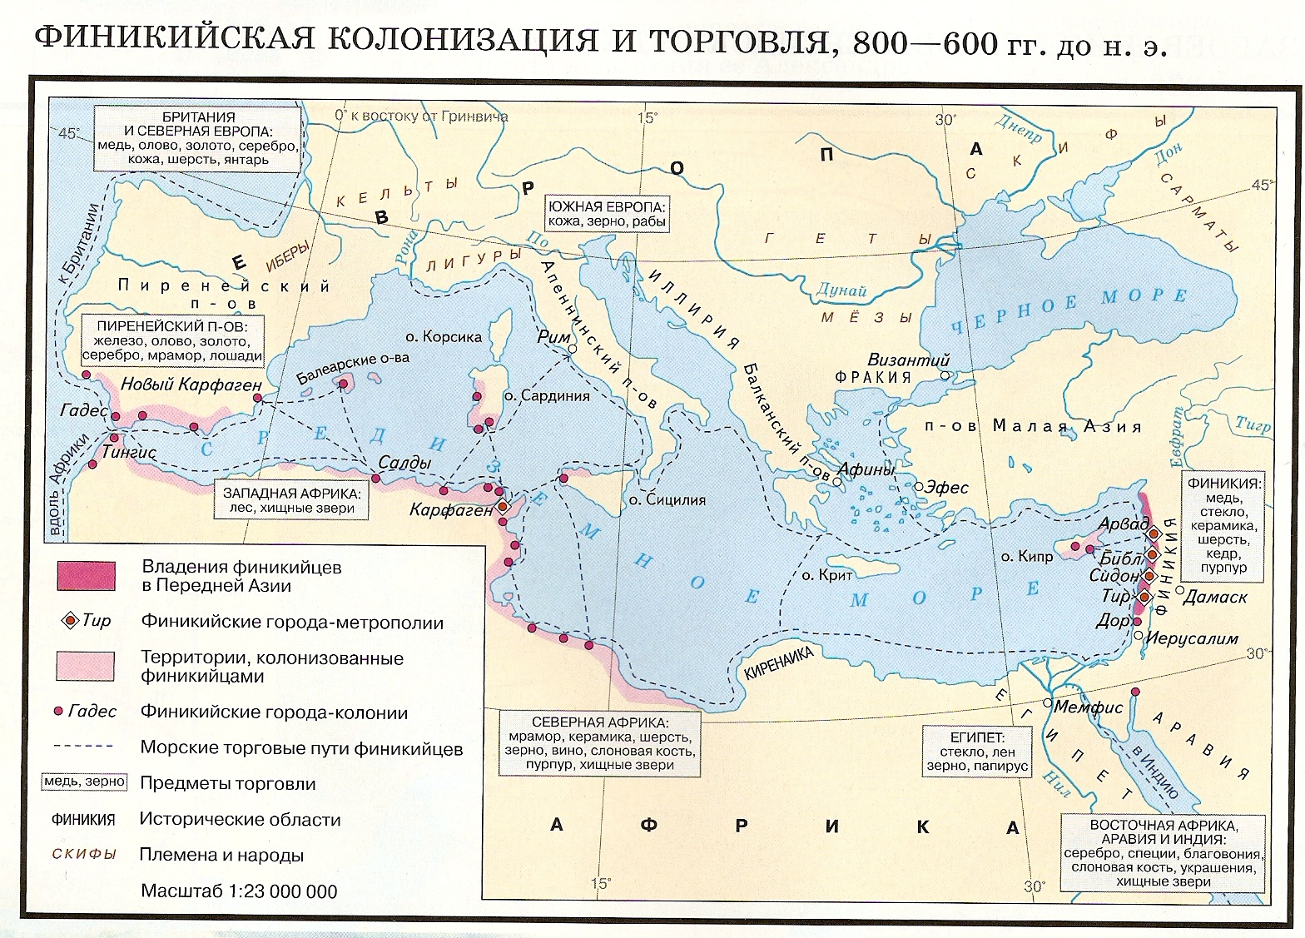
Задание 1.2. Опиши географическое и геополитическое положение Финикии.
1) Определи географическое положение:
- на каком материке находится; в какой его части;
- наличие рек, морей, гор, плодородных земель, пустынь и т.д.;

- какие торговые пути существовали, с какими странами соединяли,

– какие виды жизнедеятельности были свойственны жителям страны.
2) Определи геополитическое положение:
- какие государства, с каких географических сторон окружали;
- чем отличалась от других государственных образований того времени.

